AlgoTrader
Manual de Usuario

Herramienta de análisis bursátil con Inteligencia Artificial
XGBoost · Yahoo Finance · Alpaca Markets · Paper Trading

Índice
Haz clic con el botón derecho aquí y elige “Actualizar campo” para generar el índice.

1. ¿Qué es AlgoTrader?
AlgoTrader es una aplicación de escritorio que utiliza Inteligencia Artificial para analizar acciones del mercado bursátil estadounidense y generar señales de compra o venta. No opera dinero real — utiliza el modo Paper Trading de Alpaca (dinero simulado) para que puedas aprender y experimentar sin riesgo.

2. Pestaña Inicio
La pestaña Inicio es la pantalla principal del dashboard. Muestra en un solo vistazo el estado de tu cuenta y las últimas señales de trading generadas por el sistema.

2.1 Tarjetas de resumen de cuenta
Las 4 tarjetas se actualizan automáticamente cada 30 segundos con datos en tiempo real de tu cuenta de simulación en Alpaca. Son:
Tarjetas de resumen de cuenta.

• Valor de tu cartera: Total de tu cuenta en este momento: todo tu efectivo más el valor actual de las acciones que tienes compradas. Ejemplo: 5.000 $ en efectivo + acciones por valor de 3.000 $ = cartera de 8.000 $.
• Efectivo disponible: Dinero en tu cuenta que no está invertido en ninguna acción. Es lo que puedes usar para comprar ahora mismo. Sube cuando vendes una acción y baja cuando compras una.
• Capacidad de compra: Importe máximo que puedes gastar en este momento. En modo simulación el sistema te presta el doble de tu efectivo, por eso suele ser mayor que el efectivo disponible. Ejemplo: con 5.000 $ en efectivo, la capacidad de compra es 10.000 $.
• Ganancia / Pérdida (7 días): Cuánto has ganado o perdido en los últimos 7 días comparando el valor de hoy con el de hace una semana. Verde con "+" = ganaste. Rojo con "−" = perdiste. Ejemplo: +127,50 $ (+1,32 %) significa que ganaste 127,50 dólares esta semana.

Cálculo de la Ganancia/Pérdida de 7 días:
Alpaca guarda el historial del valor de tu cartera día a día. Lo que hace el sistema es muy sencillo:
- Mira cuánto valía tu cartera hace exactamente 7 días
- Mira cuánto vale ahora mismo
- Resta uno del otro

Ejemplo: si hace 7 días tenías 10.000 $ y hoy tienes 10.127,50 $, el resultado es +127,50 $ (+1,32 %).
El porcentaje sale de dividir esa diferencia entre el valor de hace 7 días y multiplicar por 100.
Mide si tu cartera en conjunto ha crecido o encogido durante la última semana, contando tanto el efectivo que tienes sin invertir como el valor actual de las acciones que tienes compradas.

2.2 Tabla de señales
Muestra las señales del último análisis automático, que se ejecuta cada día laborable a las 14:45. Cada fila representa una acción del S&P 100 analizada. Las columnas son:
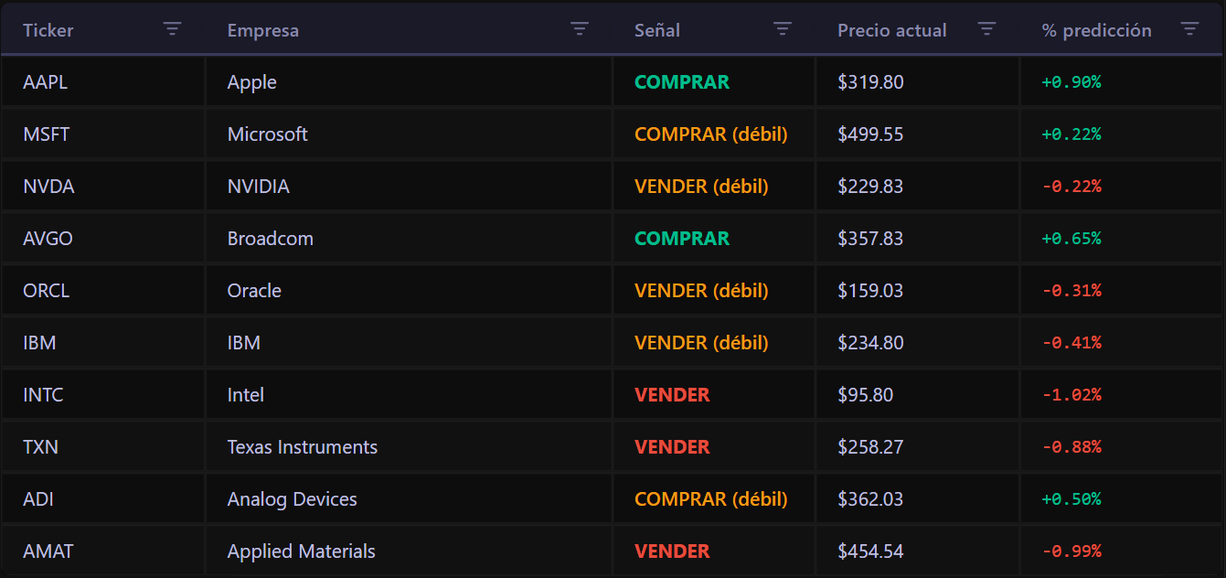
Tabla de señales de la Pestaña Inicio.

• Acción: El código de la empresa analizada (ticker). Ejemplo: AAPL = Apple, MSFT = Microsoft.
• Señal: La recomendación del sistema. COMPRAR (verde) = el modelo predice subida. VENDER (rojo) = predice bajada. COMPRAR débil / VENDER débil (naranja) = predicción con poca confianza. NEUTRAL (gris) = sin tendencia clara.
• Precio actual: Precio de la acción en el momento en que se realizó el análisis. No es el precio en tiempo real.
• % predicción: Porcentaje de subida o bajada que el modelo predice para el siguiente día hábil. Positivo (+1,5 %) = se espera subida; negativo (−0,8 %) = se espera bajada.
Puedes filtrar la tabla haciendo clic en el icono de filtro que aparece al pasar el ratón sobre el nombre de cada columna. El botón Limpiar filtros elimina todos los filtros activos.

2.3 Distribución de señales
Gráfico de tarta que resume cuántas señales de cada tipo ha generado el último análisis. Permite ver de un vistazo si el sistema detecta más oportunidades de compra o de venta en ese momento.
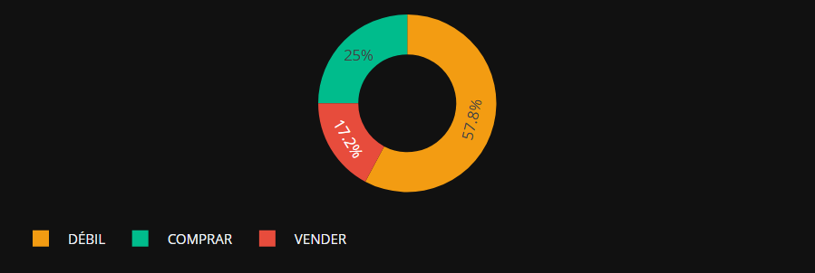
Distribución de señales.

2.4 Información del análisis
Fecha y hora del último análisis, número total de acciones analizadas, cuántas tienen señal de compra y cuántas de venta.
Nota:
• Los datos de las señales no se actualizan en tiempo real. Lo que ves corresponde al último análisis automático (el del día anterior si abres la aplicación por la mañana). Solo las 4 tarjetas superiores se actualizan en tiempo real conectándose a Alpaca.

2.5 Referencia de tickers: empresas del S&P 100
La siguiente tabla muestra a qué empresa corresponde cada código (ticker) que puede aparecer en la tabla de señales, junto con el sector al que pertenece.
Ticker | Empresa | Sector | País
AAPL | Apple | Tecnología | EE.UU.
MSFT | Microsoft | Tecnología | EE.UU.
NVDA | NVIDIA | Tecnología | EE.UU.
AVGO | Broadcom | Tecnología | EE.UU.
ORCL | Oracle | Tecnología | EE.UU.
CSCO | Cisco Systems | Tecnología | EE.UU.
IBM | IBM | Tecnología | EE.UU.
INTC | Intel | Tecnología | EE.UU.
TXN | Texas Instruments | Tecnología | EE.UU.
QCOM | Qualcomm | Tecnología | EE.UU.
ADI | Analog Devices | Tecnología | EE.UU.
AMAT | Applied Materials | Tecnología | EE.UU.
NOW | ServiceNow | Tecnología | EE.UU.
ADBE | Adobe | Tecnología | EE.UU.
CRM | Salesforce | Tecnología | EE.UU.
INTU | Intuit | Tecnología | EE.UU.
GOOGL | Alphabet (Google) | Comunicaciones | EE.UU.
META | Meta Platforms | Comunicaciones | EE.UU.
T | AT&T | Telecomunicaciones | EE.UU.
VZ | Verizon | Telecomunicaciones | EE.UU.
AMZN | Amazon | Consumo disc. / Tecnol. | EE.UU.
TSLA | Tesla | Automoción / Energía | EE.UU.
MCD | McDonald's | Restauración | EE.UU.
NKE | Nike | Ropa y calzado | EE.UU.
LOW | Lowe's | Mejoras del hogar | EE.UU.
HD | Home Depot | Mejoras del hogar | EE.UU.
SBUX | Starbucks | Restauración | EE.UU.
TGT | Target | Comercio minorista | EE.UU.
BKNG | Booking Holdings | Viajes online | EE.UU.
PG | Procter & Gamble | Consumo básico | EE.UU.
KO | Coca-Cola | Bebidas | EE.UU.
PEP | PepsiCo | Bebidas / Snacks | EE.UU.
WMT | Walmart | Comercio minorista | EE.UU.
COST | Costco | Comercio minorista | EE.UU.
PM | Philip Morris | Tabaco | EE.UU.
MO | Altria Group | Tabaco | EE.UU.
MDLZ | Mondelez International | Alimentación | EE.UU.
CL | Colgate-Palmolive | Higiene / Consumo básico | EE.UU.
UNH | UnitedHealth Group | Seguros de salud | EE.UU.
JNJ | Johnson & Johnson | Farmacéutica / Dispositivos | EE.UU.
LLY | Eli Lilly | Farmacéutica | EE.UU.
ABBV | AbbVie | Farmacéutica / Biotech | EE.UU.
MRK | Merck | Farmacéutica | EE.UU.
ABT | Abbott Laboratories | Dispositivos médicos | EE.UU.
TMO | Thermo Fisher Scientific | Ciencias de la vida | EE.UU.
DHR | Danaher | Ciencias de la vida | EE.UU.
BMY | Bristol-Myers Squibb | Farmacéutica | EE.UU.
AMGN | Amgen | Biotecnología | EE.UU.
GILD | Gilead Sciences | Biotecnología | EE.UU.
ISRG | Intuitive Surgical | Robótica médica | EE.UU.
MDT | Medtronic | Dispositivos médicos | Irlanda *
SYK | Stryker | Dispositivos médicos | EE.UU.
ZTS | Zoetis | Salud animal | EE.UU.
BDX | Becton Dickinson | Dispositivos médicos | EE.UU.
CVS | CVS Health | Farmacia / Seguros | EE.UU.
CI | Cigna | Seguros de salud | EE.UU.
ELV | Elevance Health | Seguros de salud | EE.UU.
VRTX | Vertex Pharmaceuticals | Biotecnología | EE.UU.
JPM | JPMorgan Chase | Banca | EE.UU.
BAC | Bank of America | Banca | EE.UU.
WFC | Wells Fargo | Banca | EE.UU.
MS | Morgan Stanley | Banca de inversión | EE.UU.
GS | Goldman Sachs | Banca de inversión | EE.UU.
BLK | BlackRock | Gestión de activos | EE.UU.
SCHW | Charles Schwab | Servicios financieros | EE.UU.
USB | U.S. Bancorp | Banca | EE.UU.
PNC | PNC Financial Services | Banca | EE.UU.
TFC | Truist Financial | Banca | EE.UU.
COF | Capital One | Servicios financieros | EE.UU.
C | Citigroup | Banca | EE.UU.
AXP | American Express | Pagos / Servicios finan. | EE.UU.
CME | CME Group | Mercados financieros | EE.UU.
SPGI | S&P Global | Información financiera | EE.UU.
AON | Aon | Seguros / Consultoría | Irlanda *
MMC | Marsh & McLennan | Seguros / Consultoría | EE.UU.
XOM | ExxonMobil | Energía / Petróleo | EE.UU.
CVX | Chevron | Energía / Petróleo | EE.UU.
EOG | EOG Resources | Energía / Gas | EE.UU.
SLB | SLB (Schlumberger) | Servicios petroleros | EE.UU.
FCX | Freeport-McMoRan | Minería / Cobre | EE.UU.
HON | Honeywell | Industrial / Aeroespacial | EE.UU.
CAT | Caterpillar | Maquinaria pesada | EE.UU.
DE | John Deere | Maquinaria agrícola | EE.UU.
BA | Boeing | Aeroespacial / Defensa | EE.UU.
GE | GE Aerospace | Aeroespacial / Motores | EE.UU.
UPS | United Parcel Service | Logística / Paquetería | EE.UU.
RTX | RTX Corporation | Aeroespacial / Defensa | EE.UU.
ETN | Eaton | Gestión de energía | Irlanda *
ITW | Illinois Tool Works | Industrial diversificado | EE.UU.
FDX | FedEx | Logística / Paquetería | EE.UU.
LIN | Linde | Gases industriales | Reino Unido *
PLD | Prologis | Real Estate / Logística | EE.UU.
AMT | American Tower | Infraestructura / Torres | EE.UU.
NEE | NextEra Energy | Energías renovables | EE.UU.
DUK | Duke Energy | Electricidad / Gas | EE.UU.
SO | Southern Company | Electricidad / Gas | EE.UU.
V | Visa | Pagos | EE.UU.
MA | Mastercard | Pagos | EE.UU.
ACN | Accenture | Tecnología / Consultoría | Irlanda *
ADP | ADP | Tecnología / RRHH | EE.UU.

* Compañías incorporadas legalmente fuera de EE.UU. por razones fiscales, pero con sede operativa y cotización principal en bolsas americanas (NYSE/NASDAQ). A efectos prácticos se comportan como empresas estadounidenses.

3. Pestaña Análisis
La pestaña Análisis (Análisis Predictivo) es el corazón del sistema de IA: permite predecir la señal de uno o varios activos bajo demanda, revisar el detalle del modelo y del backtest, y lanzar una orden de Paper Trading manualmente, todo desde el navegador.

3.1 Filtros de la cabecera
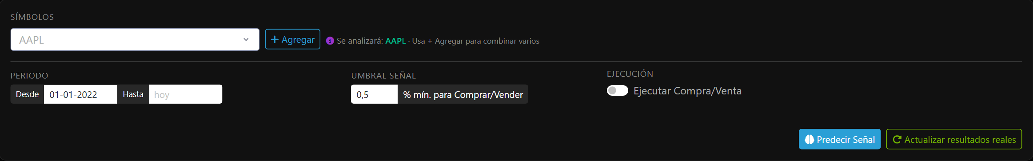
Cabecera de filtros de la Pestaña Análisis.

Filtro | Descripción
Símbolos  (combo + Agregar) | Selecciona un ticker del desplegable (activos del S&P100, o 'Todos (S&P100)' para analizar los 100 de golpe) y pulsa '+ Agregar' para sumarlo como chip. Puedes añadir varios chips para analizar varios activos en una sola ejecución; cada chip lleva una '×' para quitarlo. Si no añades ningún chip, solo se analiza el símbolo del desplegable.
Periodo  (Desde / Hasta) | Rango de fechas (DD-MM-AAAA) del histórico de precios que se usará para entrenar el modelo. 'Desde' por defecto es 01-01-2022; dejar 'Hasta' en blanco equivale a usar datos hasta hoy.
Umbral señal (%) | Retorno mínimo que debe predecir el modelo para que la señal se considere COMPRAR o VENDER en firme (por defecto 0.5%). Entre ese umbral y el 40% del mismo, la señal se marca como 'débil' (p. ej. 'COMPRAR (débil)'); por debajo, la señal es NEUTRAL.
Ejecución  (switch + importe $) | El interruptor 'Ejecutar Compra/Venta' despliega un campo de importe en dólares por operación. Actualmente estos controles quedan reservados para una futura ejecución automática — la ejecución real de órdenes se realiza de forma manual con el panel descrito en el apartado 3.3, tras seleccionar una fila con señal COMPRAR o VENDER.

3.2 Botones "Predecir Señal" y "Actualizar resultados reales"
Botón | Qué hace
Predecir Señal | Ejecuta el pipeline completo de IA para cada símbolo seleccionado (o los 100 del S&P100 si se eligió 'Todos'): descarga el histórico de precios (Yahoo Finance), earnings/dividendos, sentimiento de noticias y ratio put/call de opciones; calcula los indicadores técnicos; entrena (o reutiliza si ya está en caché de hoy) el ensemble XGBoost+LightGBM; genera la señal sobre la última sesión; obtiene la cotización Ask/Bid en tiempo real de Alpaca; y calcula el backtest fuera de muestra (OOS). Los resultados rellenan la tabla, y el mensaje de estado indica cuántos símbolos se analizaron correctamente y cuáles fallaron. Al hacer clic en una fila de la tabla se despliegan las tarjetas de detalle (Señal, Detalle del modelo, Factores influyentes y Backtest) y, si la señal es COMPRAR o VENDER, el panel de ejecución manual.
Actualizar resultados reales | No genera predicciones nuevas: recorre el histórico de predicciones ya guardadas en la carpeta 'Analisis_Predicción' y, para aquellas cuya fecha objetivo ya pasó pero todavía no tienen resultado real registrado, descarga el precio de cierre real de Yahoo Finance y rellena el retorno real, la fecha real y si la predicción acertó o no, recalculando el porcentaje de aciertos acumulado. Se usa para auditar con el tiempo la fiabilidad real del modelo.

3.3 Tabla de resultados
Al terminar 'Predecir Señal', cada símbolo analizado aparece como una fila con estas columnas:
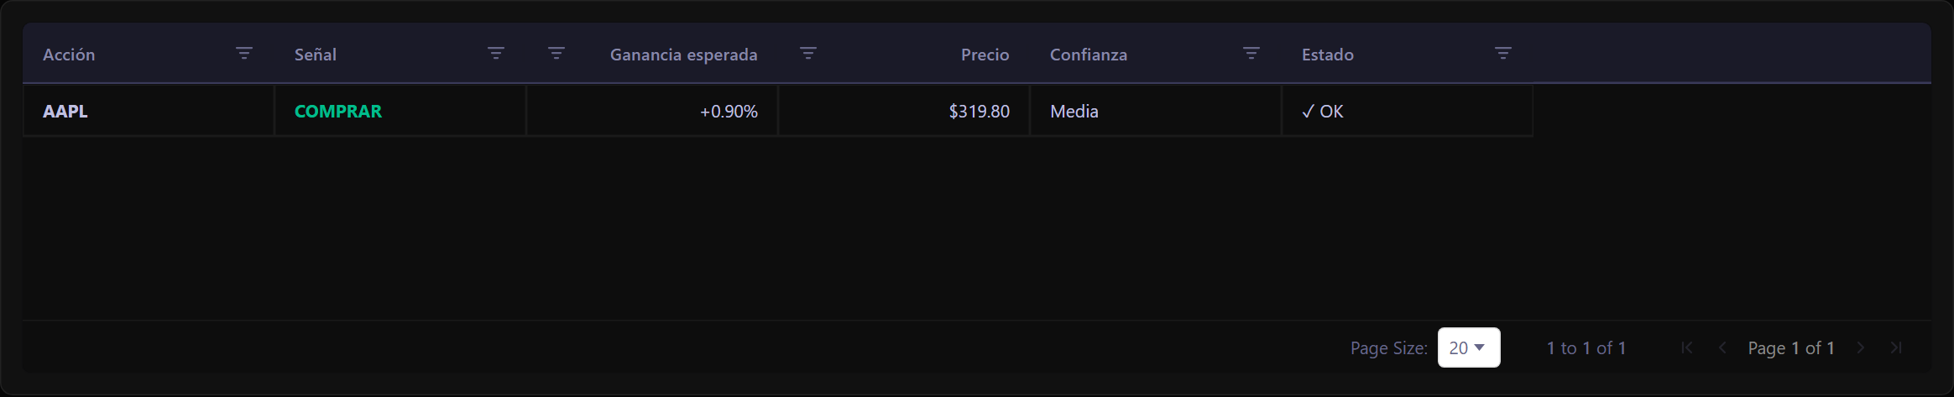
Tabla de resultados de la Pestaña Análisis.

Columna | Descripción
Acción | El ticker del símbolo analizado (p. ej. AAPL, TSLA).
Señal | COMPRAR / VENDER / COMPRAR (débil) / VENDER (débil) / NEUTRAL, según el retorno predicho frente al umbral configurado (ver 3.1). Se muestra como una etiqueta de color: verde (COMPRAR), rojo (VENDER), naranja (señal débil) o gris (NEUTRAL).
Ganancia esperada | El retorno que el modelo predice para el próximo día hábil, en porcentaje (p. ej. +1.24% o −0.85%). Es el mismo número que determina la señal de la columna anterior.
Precio | Precio de venta (ask) obtenido de Alpaca en el momento del análisis. Aparece como '—' si no se pudo obtener cotización.
Confianza | Alta / Media / Baja, según la precisión direccional histórica del modelo (oos_dir_acc): Alta ≥ 54%, Media entre 51% y 54%, Baja < 51%. Cuanta más confianza, más fiable ha sido el modelo prediciendo la dirección (subida/bajada) en el pasado.
Estado | '✓ OK' si el análisis se completó correctamente, o '✗' seguido del motivo si ese símbolo falló (p. ej. por falta de datos).

3.4 Tarjetas de detalle (al seleccionar un símbolo)
Al hacer clic en una fila de la tabla, se despliegan cuatro tarjetas con el análisis completo de ese símbolo:
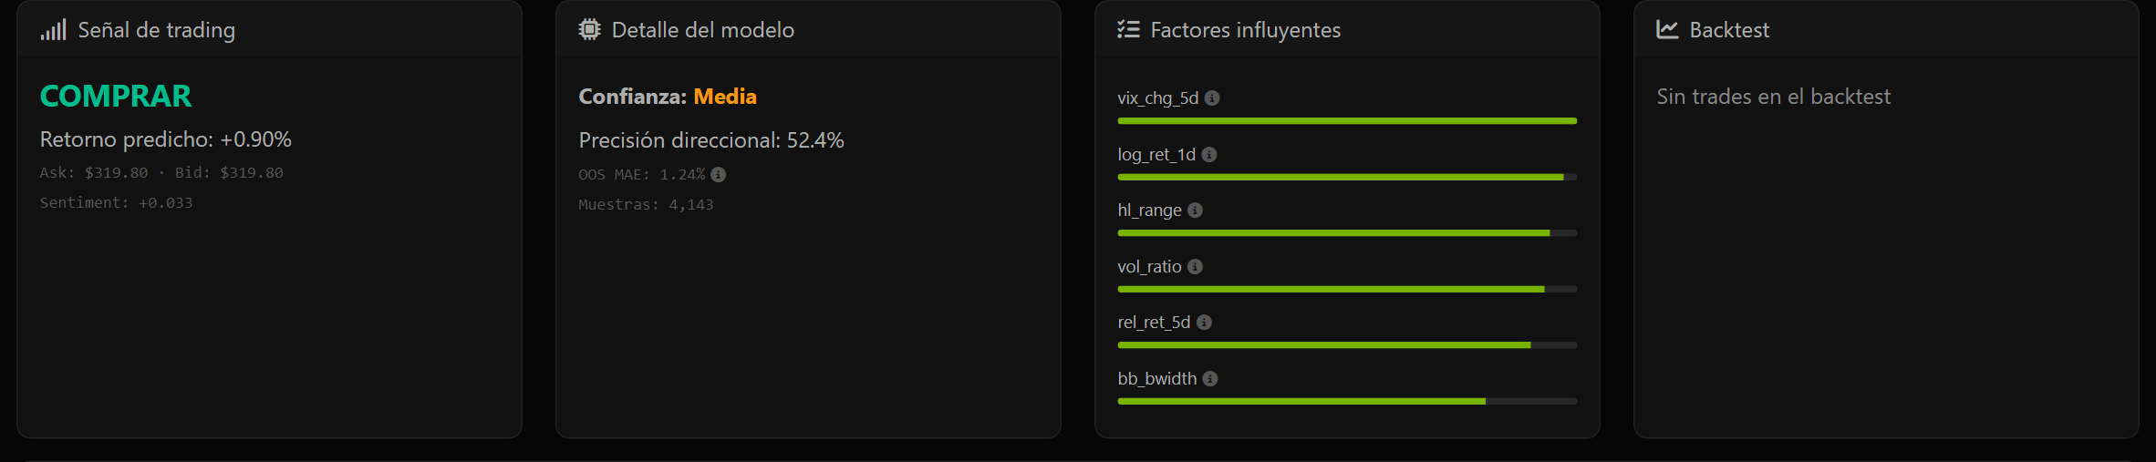
Tarjetas de detalle: Señal, Modelo, Factores y Backtest.

Muchos de estos datos usan nombres técnicos en inglés (nombres de indicadores, métricas de backtest...). Junto a cada uno de ellos hay un icono ⓘ: al pasar el ratón por encima aparece una explicación en español de qué es y qué significa.
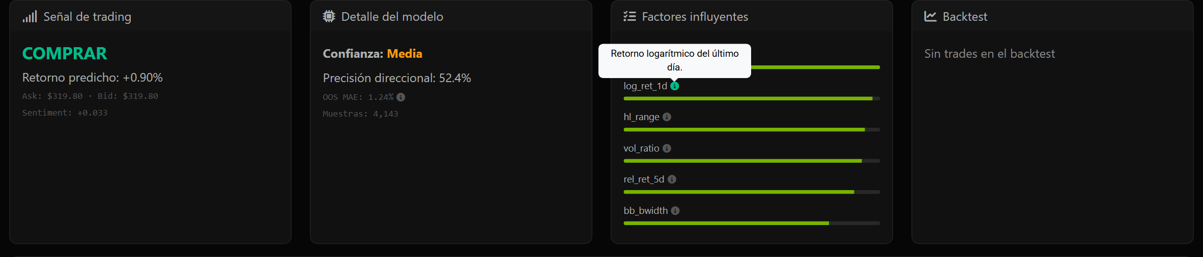
Ejemplo: tooltip en español al pasar el ratón sobre 'log_ret_1d'.

Tarjeta | Qué muestra
Señal de trading | La señal en grande con su color, el retorno predicho, el precio Ask y Bid en tiempo real (la diferencia entre ambos es el 'spread', el coste implícito de operar) y, si hay datos, el sentimiento de las noticias recientes (de −1 muy negativo a +1 muy positivo).
Detalle del modelo | El nivel de confianza (Alta/Media/Baja) y la precisión direccional del modelo (% de veces que acertó si el precio subía o bajaba en el histórico de validación), el error medio de predicción (OOS MAE) y el número de muestras (días históricos) usadas para entrenar.
Factores influyentes | Los 6 indicadores técnicos con más peso en la predicción de ese símbolo concreto (RSI, MACD, medias móviles, volatilidad, etc.), con una barra que representa su importancia relativa. Ayuda a entender en qué se ha basado el modelo para generar la señal.
Backtest | Resultado de simular la estrategia sobre datos históricos que el modelo no vio durante el entrenamiento: número de operaciones (Trades), % de operaciones ganadoras (Win rate), rentabilidad ajustada al riesgo (Sharpe), máxima caída desde un máximo (Max DD), rentabilidad anualizada (CAGR), rentabilidad extra sobre comprar-y-mantener (Alpha) y el retorno de comprar-y-mantener en el mismo periodo (B&H return).

Nota:
• Si la señal seleccionada es COMPRAR o VENDER, además de las cuatro tarjetas se despliega el panel de ejecución manual (ver 3.6). Con señal NEUTRAL, ese panel no aparece.

3.5 Glosario de variables (contenido de los tooltips)
Referencia completa de los términos técnicos que pueden aparecer en la tarjeta 'Factores influyentes' (nombres de indicadores) y en la tarjeta 'Backtest' (métricas de rentabilidad y riesgo). Es el mismo texto que muestra cada tooltip ⓘ en el dashboard.
Indicadores técnicos (tarjeta Factores influyentes):
Variable | Qué es
log_ret_1d / 5d / 20d | Retorno logarítmico del último día / 5 días / 20 días (~1 mes).
sma20 / sma50 | Media móvil simple de 20 y de 50 días.
sma_ratio | SMA20 ÷ SMA50: por encima de 1, tendencia alcista; por debajo, bajista.
price_sma20 | Precio actual dividido entre su media móvil de 20 días.
macd | Diferencia entre las medias móviles exponenciales de 12 y 26 días.
macd_signal | Línea de señal del MACD (media exponencial de 9 días del propio MACD).
macd_hist | Histograma MACD: diferencia entre el MACD y su línea de señal.
rsi | Índice de fuerza relativa (14 días): >70 sobrecompra, <30 sobreventa.
bb_upper / bb_lower / bb_mid | Bandas de Bollinger superior, inferior y media (20 días, ±2σ).
bb_bwidth | Ancho de las Bandas de Bollinger: mide la volatilidad reciente.
bb_pct | Posición del precio dentro de las bandas (0 = inferior, 1 = superior).
atr | Rango medio real (14 días): volatilidad media del precio.
vol_sma20 | Media móvil del volumen negociado en 20 días.
vol_ratio | Volumen actual ÷ su media de 20 días; alto = actividad inusual.
hl_range | Rango intradía (máximo − mínimo) dividido entre el cierre.
close | Precio de cierre de la última sesión.
days_to_earnings | Días que faltan hasta la próxima publicación de resultados.
is_earnings_week | Si la publicación de resultados cae en los próximos 5 días.
days_to_exdiv | Días que faltan hasta la próxima fecha ex-dividendo.
is_pre_exdiv | Si la fecha ex-dividendo cae en los próximos 5 días.
vix | Nivel del índice VIX: volatilidad esperada del mercado ('índice del miedo').
vix_chg_5d | Variación del VIX en los últimos 5 días.
rel_ret_5d / rel_ret_20d | Retorno del activo en 5 / 20 días, comparado con el S&P 500 (SPY).

Métricas de rentabilidad y riesgo (tarjeta Backtest):
Métrica | Qué es
Win rate | Porcentaje de operaciones del backtest que resultaron ganadoras.
Sharpe | Ratio de Sharpe: rentabilidad obtenida por unidad de riesgo asumido. Más alto es mejor.
Max DD | Máxima caída (drawdown): la mayor pérdida desde un máximo hasta el siguiente mínimo.
CAGR | Tasa de crecimiento anual compuesta: rentabilidad media anualizada de la estrategia.
Alpha | Rentabilidad extra de la estrategia frente a comprar y mantener (Buy & Hold).
B&H return | Buy & Hold: retorno de comprar el activo al inicio y mantenerlo, sin operar.
OOS MAE | Error absoluto medio fuera de muestra: cuánto se equivoca el modelo en promedio, medido con datos que no usó para entrenar (tarjeta Detalle del modelo).

3.6 Panel "Ejecutar Orden Manual"
Al seleccionar en la tabla una fila cuya señal sea COMPRAR o VENDER (las señales NEUTRAL no muestran este panel), aparece un panel inferior con el símbolo, la señal, el retorno predicho y el precio, un campo de importe en dólares y un botón 'Comprar <símbolo>' / 'Vender <símbolo>'. Al pulsarlo se envía la orden a Alpaca en modo Paper Trading, pero antes se aplican varios filtros de seguridad: se descarta la orden si la precisión direccional del modelo (Dir. Acc.) está por debajo del mínimo exigido, si ya existe una orden abierta para ese símbolo, o si hay algún problema al consultar la cuenta. El resultado (orden ejecutada, omitida o con error) se muestra justo debajo del botón.
Panel de ejecución manual, con señal COMPRAR.

4. Pestaña Precio
La pestaña Precio muestra la evolución histórica de un activo mediante un gráfico de velas (candlestick) interactivo, con sus medias móviles y el volumen negociado, para inspeccionar visualmente cualquier símbolo del S&P 100 sin necesidad de lanzar un análisis de IA.

4.1 Controles
Controles de la Pestaña Precio.

Control | Descripción
Símbolo | Desplegable con los activos del S&P100. Al cambiarlo, el gráfico se actualiza automáticamente con los datos del nuevo símbolo.
Intervalo | Tamaño de cada vela: Diario, 1 Hora o 15 Min. Los intervalos intradía (1 Hora, 15 Min) muestran menos historial hacia atrás, ya que Yahoo Finance solo conserva datos intradía recientes.
Periodo | Ventana de tiempo que se muestra hacia atrás desde hoy: 1 mes, 3 meses, 6 meses, 1 año o 2 años.

¿Qué significa cada Intervalo?
El intervalo define qué periodo de tiempo resume cada vela del gráfico: cuanto más pequeño, más detalle a corto plazo, pero menos historial disponible hacia atrás.
Intervalo | Qué muestra cada vela | Historial disponible
Diario | La sesión bursátil completa de un día (apertura, máximo, mínimo y cierre de esa jornada). | Sin límite práctico: puedes ver años de historial (1 año, 2 años...).
1 Hora | Lo ocurrido en una hora de negociación dentro de la sesión bursátil. | Hasta unos 2 años hacia atrás.
15 Min | Lo ocurrido en un tramo de 15 minutos dentro de la sesión. | Solo los últimos ~60 días (límite que impone Yahoo Finance para datos tan granulares). Si eliges un Periodo más largo con este intervalo, el gráfico puede mostrar el aviso 'Sin datos'.

¿Qué significa cada Periodo?
El periodo define cuánto tiempo hacia atrás desde hoy se representa en el gráfico, manteniendo el intervalo elegido. Por ejemplo, 'Diario' + '6 meses' dibuja una vela por cada día de los últimos 6 meses; '1 Hora' + '1 mes' dibuja una vela por cada hora negociada en el último mes. Cuanto mayor el periodo, más contexto histórico se ve, pero cada vela individual ocupa menos espacio horizontal en pantalla.

4.2 Gráfico de velas
Cada vela representa un periodo (un día, una hora o 15 minutos, según el intervalo elegido): vela verde si el cierre quedó por encima de la apertura (sesión alcista), vela roja si quedó por debajo (sesión bajista). La línea vertical de cada vela (mecha) marca el máximo y el mínimo alcanzados en ese periodo.
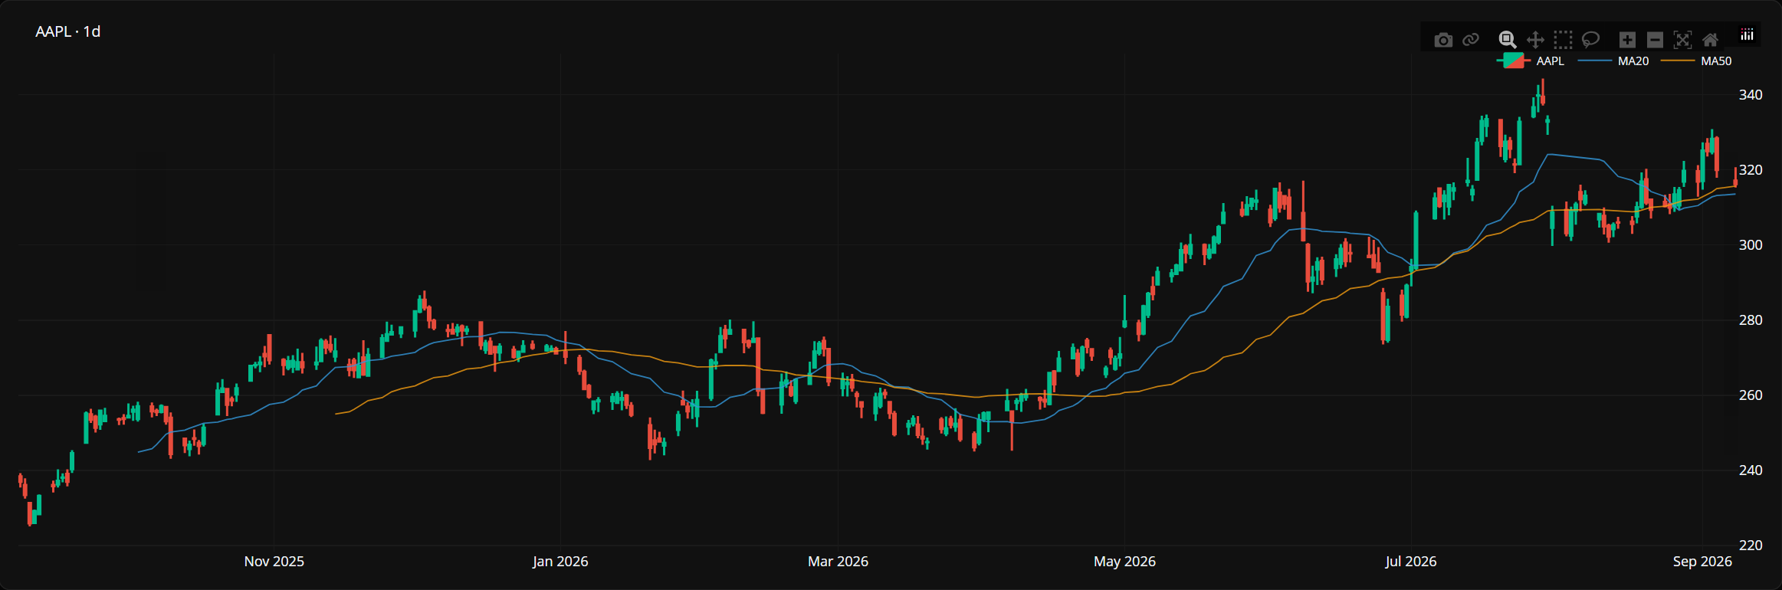
Gráfico de velas con medias móviles MA20 y MA50.

Los ejes de coordenadas:
• Eje X (horizontal): el tiempo. Cada vela ocupa una posición fija según su fecha (o fecha y hora, en los intervalos intradía); las velas más a la derecha son las más recientes.
• Eje Y (vertical, a la derecha del gráfico): el precio del activo en dólares. Cuanto más arriba está dibujada una vela, mayor era el precio del activo en ese periodo.
Qué representa cada vela (variables OHLC):
La posición y el tamaño de cada vela codifican cuatro precios de ese periodo, conocidos como OHLC (Open-High-Low-Close):
• Open (apertura): precio al que empezó a cotizar el activo en ese periodo. Es uno de los dos extremos del cuerpo (rectángulo) de la vela.
• Close (cierre): precio al que terminó cotizando ese periodo. Es el otro extremo del cuerpo. Si el cierre queda por encima de la apertura, el cuerpo se pinta verde (subió); si queda por debajo, rojo (bajó).
• High (máximo): el precio más alto alcanzado durante el periodo. Marca el extremo superior de la mecha (la línea fina que sobresale del cuerpo).
• Low (mínimo): el precio más bajo alcanzado durante el periodo. Marca el extremo inferior de la mecha.
En resumen: el cuerpo de la vela (la parte ancha) va de Open a Close, y las mechas (las líneas finas de arriba y abajo) llegan hasta el High y el Low. Una mecha larga indica que el precio osciló mucho durante ese periodo antes de asentarse en su cierre.
Qué significa el tamaño de la vela:
• Cuerpo grande (mucha distancia entre Open y Close): movimiento fuerte y decidido en esa sesión, con mucha diferencia entre el precio de apertura y el de cierre. Cuanto más grande el cuerpo, más contundente fue la subida (verde) o la bajada (roja).
• Cuerpo pequeño o casi inexistente (Open y Close muy parecidos): indecisión del mercado en ese periodo — compradores y vendedores se compensaron y el precio terminó casi donde empezó, aunque haya podido moverse mucho por el camino (mechas largas). Suele preceder a un cambio de tendencia.
• Mechas largas con cuerpo pequeño: el precio llegó a moverse mucho durante el periodo (hasta el High o el Low) pero acabó volviendo cerca de donde empezó, señal de que el movimiento encontró resistencia.
• Cuerpo grande sin apenas mechas: el precio se movió en una sola dirección de forma sostenida durante todo el periodo, sin apenas retrocesos.
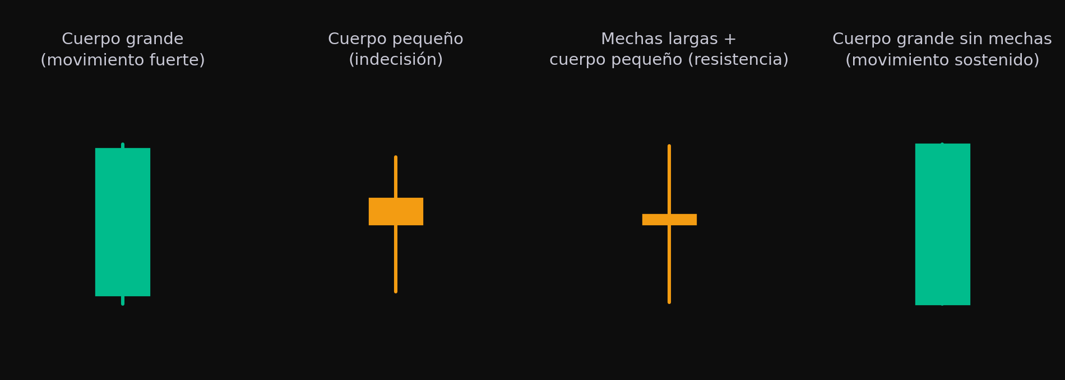
Las 4 formas anteriores, para identificarlas visualmente.

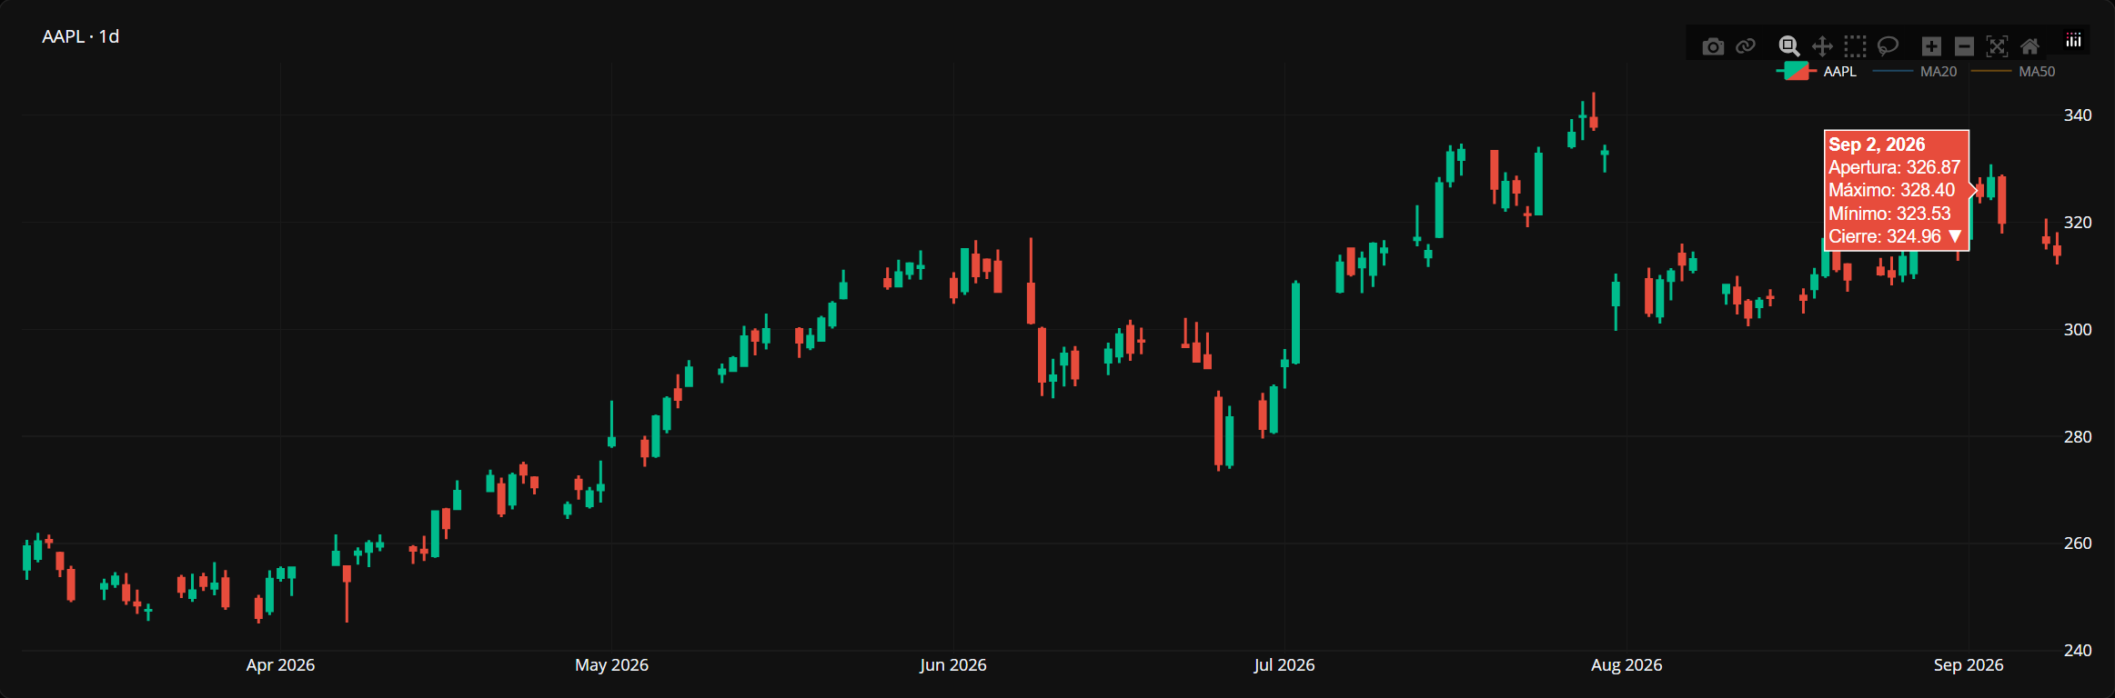
Al pasar el ratón sobre una vela aparece un tooltip en español con sus 4 valores.

Pasando el ratón sobre cualquier vela aparece un recuadro (tooltip) con la fecha exacta y sus cuatro valores, ya traducidos: Apertura, Máximo, Mínimo y Cierre, además de una flecha ▲ (subió) o ▼ (bajó) que indica el sentido de esa sesión.
Sobre las velas se dibujan además dos medias móviles de referencia:
• MA20 (azul): media móvil de los últimos 20 periodos. Reacciona rápido a los cambios de precio.
• MA50 (naranja): media móvil de los últimos 50 periodos. Más suave, refleja la tendencia de fondo.
• Cuando la MA20 está por encima de la MA50, suele interpretarse como tendencia alcista a corto plazo; por debajo, como tendencia bajista.
Herramientas del gráfico:
• La barra de iconos de la esquina superior derecha permite hacer zoom, desplazarte por el histórico, descargar la imagen o resetear la vista.
• Puedes arrastrar sobre el gráfico para hacer zoom en un rango concreto, y usar la rueda del ratón para acercar/alejar.
• Haciendo clic sobre 'AAPL', 'MA20' o 'MA50' en la leyenda puedes ocultar o mostrar esa serie, para ver el gráfico más despejado.

4.3 Gráfico de volumen
Debajo del gráfico de velas, un gráfico de barras muestra el volumen (número de acciones negociadas) en cada periodo, sincronizado con el mismo eje de fechas del gráfico de velas: cada barra queda justo debajo de la vela a la que corresponde.
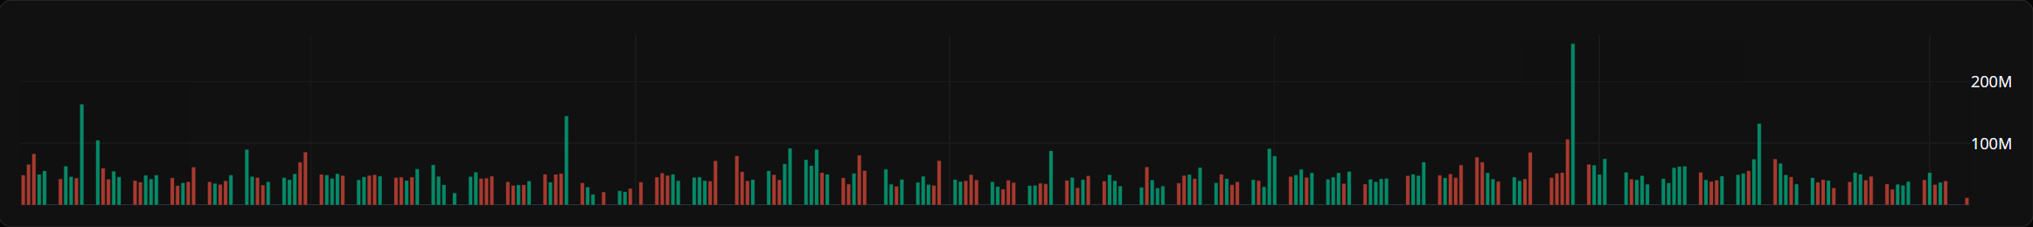
Gráfico de volumen negociado.

Los ejes de coordenadas:
• Eje X (horizontal): el mismo eje de tiempo que el gráfico de velas de arriba (comparten fechas, aunque este gráfico no muestra las etiquetas de fecha para ahorrar espacio).
• Eje Y (vertical, a la derecha): el número de acciones negociadas en ese periodo, abreviado (p. ej. '100M' = 100 millones de acciones).
Qué significan las barras y sus colores:
• La altura de cada barra es el volumen negociado en ese periodo: cuanto más alta, más acciones cambiaron de manos.
• Cada barra hereda el color de su vela correspondiente: verde si esa sesión cerró en subida (close > open), roja si cerró en bajada.
• Los picos de volumen suelen coincidir con noticias relevantes (resultados, anuncios) y ayudan a confirmar si un movimiento de precio tiene respaldo (mucho volumen) o es poco significativo (volumen bajo).
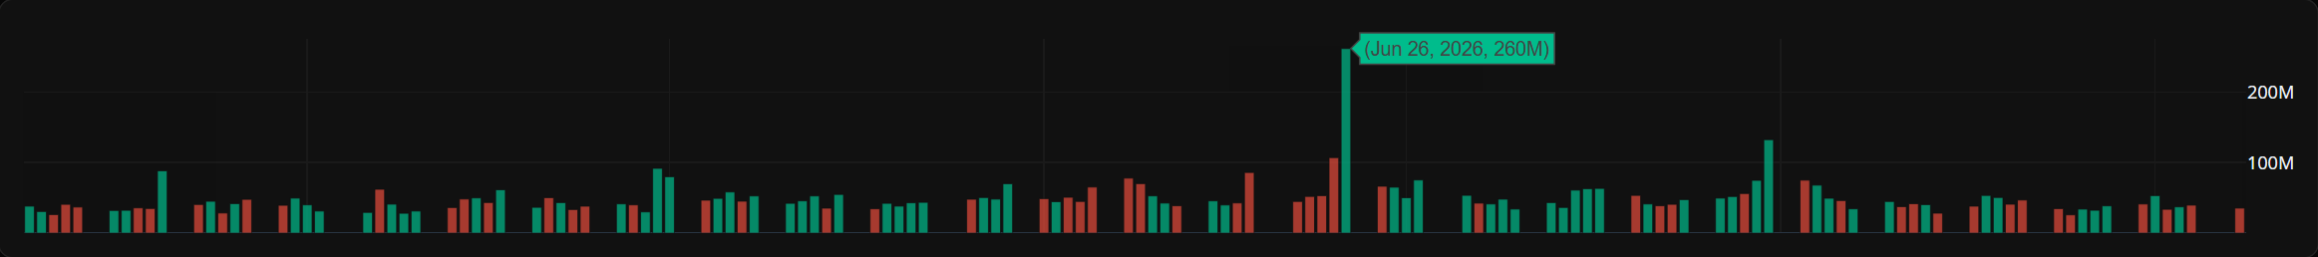
Tooltip del gráfico de volumen: fecha y número de acciones negociadas.

Pasando el ratón sobre cualquier barra aparece un tooltip con la fecha de ese periodo y el volumen exacto negociado (por ejemplo, '(Jun 26, 2026, 260M)' significa 260 millones de acciones negociadas ese día).

5. Pestaña Cartera
La pestaña Cartera muestra el estado de tu cuenta de Paper Trading en Alpaca: cuánto valen tus posiciones abiertas, cuánto ganas o pierdes con ellas, el detalle de cada una y cómo ha evolucionado el valor total de la cuenta en el último mes. Se actualiza automáticamente cada 3 minutos.

5.1 Tarjetas de resumen
Tarjetas de resumen de la Pestaña Cartera.

Tarjeta | Qué significa
Valor de las posiciones | Cuánto valen HOY, en total, las acciones que tienes compradas (cantidad × precio actual de cada una). No incluye el efectivo que tengas sin invertir — solo lo que está metido en bolsa.
Ganancia / Pérdida no realizada | Cuánto ganarías o perderías si vendieras todo ahora mismo: la diferencia entre lo que pagaste por cada acción (precio de entrada) y lo que vale hoy. Se llama 'no realizada' porque todavía no has vendido — el número sube y baja con el precio en tiempo real, y solo se convierte en ganancia o pérdida real cuando cierras (vendes) la posición. Verde si es positiva, rojo si es negativa.
Posiciones abiertas | El número de acciones distintas que tienes compradas ahora mismo (por ejemplo, si tienes AAPL, TSLA y NVDA, aquí pone 3).

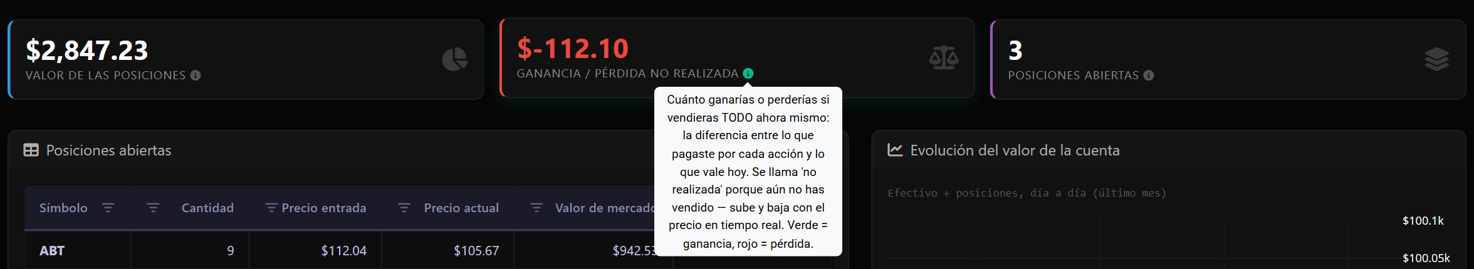
Cada tarjeta tiene un icono ⓘ con la misma explicación, por si la necesitas sin abrir el manual.

5.2 Tabla de posiciones abiertas
Detalla, acción por acción, todo lo que tienes comprado. Mismo estilo de tabla que en la Pestaña Análisis: cabecera con filtros, columnas ordenables y paginación. Además, cada cabecera con nombre técnico tiene su propio tooltip: pasa el ratón por encima del título de la columna y aparece la explicación, sin necesidad de abrir este manual.
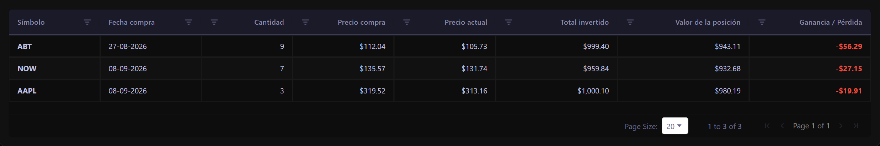
Tabla de posiciones abiertas.

Columna | Qué significa
Símbolo | El ticker de la acción que tienes comprada (p. ej. AAPL).
Fecha compra | Fecha de la última compra ejecutada de ese símbolo (si compraste varias veces, se muestra la más reciente).
Cantidad | Número de acciones que posees de ese símbolo.
Precio compra | Precio de UNA acción: la media a la que compraste (si compraste en varias veces, es la media ponderada). No es el total que gastaste — para eso está la columna 'Total invertido'. No cambia con el mercado.
Precio actual | Precio de UNA acción ahora mismo, en vivo. Ojo: esto NO es el valor de tu posición, es solo la cotización por acción.
Total invertido | Lo que gastaste EN TOTAL comprando ese símbolo: Cantidad × Precio compra. Es un importe fijo — no cambia aunque el precio de mercado suba o baje, porque es lo que realmente pagaste.
Valor de la posición | Cuánto vale HOY toda esa posición en conjunto: Cantidad × Precio actual. Compara esta columna con 'Total invertido': si es mayor, vas ganando; si es menor, vas perdiendo — es la forma más directa de ver de un vistazo si estás ganando o perdiendo hoy con ese símbolo.
Ganancia / Pérdida | La diferencia exacta entre las dos columnas anteriores (Valor de la posición − Total invertido): lo que ganarías o perderías si vendieras esa posición ahora mismo. Todavía no es dinero real hasta que vendas. Verde si vender ahora te daría ganancia, rojo si te daría pérdida.

5.3 Evolución del valor de la cuenta
Gráfico de línea con el valor total de la cuenta (efectivo disponible más el valor de todas las posiciones) día a día durante el último mes — a diferencia de las tarjetas de arriba, aquí sí se cuenta el efectivo. Sirve para ver de un vistazo si la cuenta en conjunto está creciendo o encogiendo con el paso de los días, más allá de las posiciones abiertas en este momento.
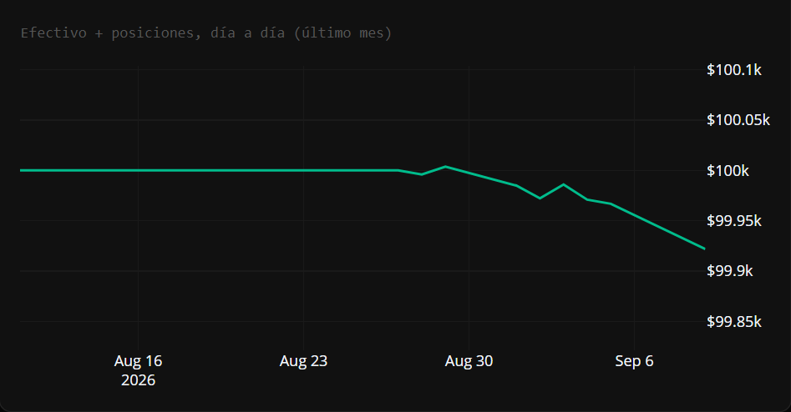
Evolución del valor total de la cuenta (último mes).

Nota:
• El eje Y no siempre empieza en $0: se ajusta automáticamente al rango de valores del último mes para que se aprecien bien las subidas y bajadas, aunque sean pequeñas en proporción al total de la cuenta.
• Si la cuenta es nueva o no ha habido movimientos, este gráfico puede mostrar una línea plana o el aviso 'Sin historial disponible'.

6. Pestaña Historial
La pestaña Historial es la 'memoria' completa de todas las señales generadas a lo largo del tiempo: tanto las del escaneo automático diario del S&P100 como las que tú mismo lanzas manualmente desde la Pestaña Análisis con el botón 'Predecir Señal'. A diferencia de la tabla de Análisis (que solo muestra el resultado del análisis que acabas de lanzar), aquí se acumulan todos los registros — es el archivo scan_log.csv, que va creciendo con cada escaneo.

6.1 Filtros de la cabecera
Filtros de la Pestaña Historial.

Filtro | Descripción
Filtrar por señal | Todas / COMPRAR / VENDER / Débiles. Muestra solo las señales fuertes de compra, de venta, o las marcadas como 'débil' (COMPRAR (débil) / VENDER (débil)).
Buscar símbolo | Campo de texto libre (p. ej. 'AAPL') que filtra la tabla por coincidencia parcial del ticker.
Actualizar | Vuelve a leer el archivo de registro desde disco, por si se ha lanzado un escaneo nuevo mientras tenías la pestaña abierta.

6.2 Tabla de registros
Cada fila es una señal generada en un momento concreto. Con cientos de registros acumulados, la tabla usa paginación (50 filas por página) y cada columna se puede ordenar y filtrar, igual que en las demás tablas del dashboard.
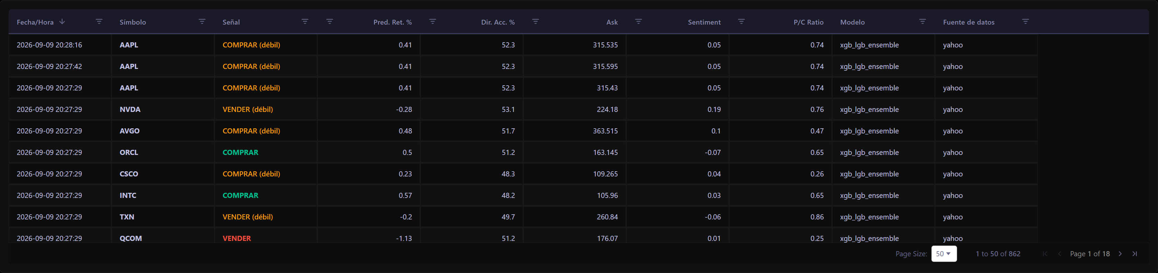
Tabla de registros de la Pestaña Historial.

Columna | Qué significa
Fecha/Hora | Cuándo se generó esa señal: la fecha y hora exactas de ese escaneo o análisis concreto.
Símbolo | El ticker analizado.
Señal | COMPRAR/VENDER/débil/NEUTRAL, coloreada igual que en las demás pestañas (verde/rojo/naranja/gris).
Pred. Ret. % | El retorno % que predijo el modelo para el día siguiente, en el momento de ese escaneo.
Dir. Acc. % | Precisión direccional del modelo en ese momento — el mismo dato que 'Confianza' en la Pestaña Análisis, aquí en número exacto en vez de Alta/Media/Baja.
Ask | Precio de venta (cotización) del activo en el momento del escaneo. El registro también guarda el precio 'Bid', aunque esa columna no se muestra en esta tabla.
Sentiment | Sentimiento de las noticias recientes en ese momento, de −1 (muy negativo) a +1 (muy positivo).
P/C Ratio | Ratio Put/Call: interés abierto en opciones 'put' dividido entre 'call'. Por encima de 1 indica más cobertura bajista (más puts que calls); por debajo de 1, más apuesta alcista.
Modelo | Qué modelo de IA estaba activo en Configuración cuando se generó esa señal (p. ej. 'xgb_lgb_ensemble'). Las filas anteriores a que se empezara a registrar este dato aparecen en blanco.
Fuente de datos | De dónde venían los precios históricos usados para entrenar y predecir en ese momento (p. ej. 'yahoo'). Igual que 'Modelo', las filas antiguas aparecen en blanco.

Para qué sirven 'Modelo' y 'Fuente de datos':
• Si en el futuro cambias de modelo o de fuente de datos en Configuración, estas dos columnas te permiten comparar cómo se comportó cada combinación a lo largo del tiempo, filtrando o revisando el historial por esos valores.

7. Pestaña Comparación

